Casa Dansatoare, clădirea inedită din Praga

Casa Dansatoare din Praga a devenit un simbol modern al orașului, unul dintre punctele de atracție pentru turiști. Această **[clădire de birouri](http://www.magazinuldecase.ro/anunturi-imobiliare-bucuresti-vanzare-spatii-birouri-o_1.html" \t "_blank)**, a cărei formă seamănă cu doi dansatori, a fost numită inițial Fred and Ginger, după celebrii Fred Astaire și Ginger Rogers. Acum este cunoscută sub numele de Casa Dansatoare (Dancing House).

[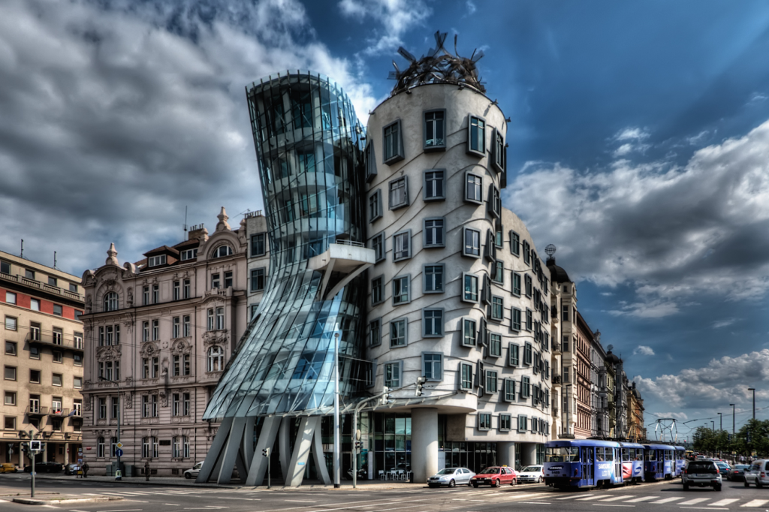](http://www.magazinuldecase.ro/articole/wp-content/uploads/2016/03/casa-dansatoare-praga-1024x682.png)

Casa Dansatoare a fost construită în 1996 pentru o companie de asigurări, de arhitectul ceh Vlado Milunic  împreună cu arhitectul canadian Frank Gehry.  
  
Cu silueta sa modernă, ieșită din comun, Casa Dansatoare creează un contrast puternic față de clădirile istorice care predomină în Praga.  
  
Designul extrem de diferit de cel tradițional a dus la controverse serioase în momentul construcției clădirii, cauzând dezbateri publice aprinse, dar acum casa și-a câștigat nu doar faima națională, ci și internațională.  
  
Clădirea este un exemplu de arhitectură deconstructivistă, construită din 99 de bucăți diferite de beton, cu forme unice.  
  
Deși este o clădire de birouri, puteți vizita restaurantul franțuzesc de pe acoperișul ei, de unde pot fi admirate râul Vltava și Castelul Praga.

